ZENITH真力时于2023年LVMH钟表周上发布DEFY系列新品

真力时以富有创意且设计大胆的钟表创新平台为重点，携手LVMH旗下品牌宝格丽（Bulgari）、宇舶表（Hublot）和泰格豪雅（Tag Heuer）参加2023年LVMH钟表周，并在此次盛会上推出数款DEFY系列新品。今年的LVMH钟表周采用现场和数字化展示相结合的形式，将相继在新加坡和纽约举行。此外，真力时还将在当地市场举办展示会。

真力时进一步为DEFY系列扩展不同的产品线，此系列充分彰显了品牌独特先进的制表技艺。DEFY SKYLINE Skeleton镂空天际腕表以全新手法演绎现代镂空腕表，配备El Primero机芯和独具特色的对称镂空表盘。DEFY SKYLINE天际腕表则推出36毫米的全新中等尺寸中性款式，将新颖的柔和色调融入到一眼可辨的表壳设计中。DEFY SKYLINE天际腕表41毫米款亦推出首款精品店特别版，巧妙融合黑色和金色色调。真力时秉承DEFY Extreme的坚毅精神，继续从广袤旷野的原始元素之美中寻找灵感，推出了DEFY Extreme Glacier腕表。

关于DEFY系列的演变，真力时总裁Julien Tornare（朱利安•托内尔）先生分享道：“在短短一年的时间里，DEFY SKYLINE天际腕表已成为真力时广受欢迎的系列之一。其醒目的外观设计、搭载的独特机芯和轻松便捷的多功能特色使其成为精钢表链运动表款的瞩目之选。作为一款洋溢着纯粹现代气息的腕表力作，它呈现出丰富的细节，延续始自1969年的DEFY系列的悠久传统。今年，该系列阵容不断壮大，又推出了采用瞩目未来主义设计的全新镂空表款，以及采用36毫米直径和彩色表盘的DEFY SKYLINE天际腕表中等尺寸中性款。能够见证这些充满活力的新表款进一步丰富DEFY系列的产品阵容，我们深感兴奋。”

DEFY SKYLINE Skeleton镂空天际腕表
我们生活在一个瞬息万变的快节奏世界，每个瞬间都有可能成为决定成败的关键时刻，于去年推出的DEFY SKYLINE天际腕表，以坚固耐用且设计独特的时计作品，为DEFY系列的辉煌历史书写了全新篇章。从高楼大厦的鳞次栉比与闪耀霓虹的光影变幻构成的现代都市风景线汲取灵感，DEFY SKYLINE Skeleton镂空天际腕表进一步追寻天际透现的晨曦暮光，探寻镂空腕表设计之无限可能的新世界。

镂空表盘搭配棱角分明的41毫米精钢表壳，采用均衡对称的四芒星设计，致敬真力时在20世纪60年代期间采用的“双Z”品牌标志。镶贴的巴顿式时标及时针和分针均涂覆Super-LumiNova超级夜光物料，确保了读时的清晰，这一处理方式在普通镂空腕表中难得一见。6时位置的1/10秒计时盘以恒定速度持续转动，每10秒旋转一圈。镂空表盘为黑色或蓝色，与镂空机芯的主夹板、表桥和镂空星形摆陀颜色相同，在视觉上巧妙呼应又层次分明。哑光、缎面和抛光等不同的饰面处理结合，进一步凸显深邃质感与浓郁色调。

DEFY SKYLINE Skeleton镂空天际腕表从20世纪60年代早期的DEFY系列腕表独特的八边形设计汲取灵感，采用棱角分明的精钢表壳，在保留前代产品坚固耐用性能的同时，呈现出层次更为分明的建筑美感，同时融入一系列全新功能，令腕表成为名副其实的都市探险伴侣。腕表采用41毫米直径精钢表壳，搭配灵感源自早期DEFY系列的刻面表圈，线条简约利落，经重新设计的十二边造型与时标相对应。点缀星形标志的旋入式表冠确保腕表尽可能在大部分活动和情况下保持卓越性能，防水深度达10ATM（100米）。

El Primero 3620 SK型高振频自动上链镂空机芯，透过腕表正面和透明蓝宝石水晶底盖清晰可见。这款表厂自制自动上链机芯，采用与精确至1/10秒的El Primero 3600型计时机芯类似的布局结构，机芯振频5赫兹（36,000次/小时），直接以擒纵机制驱动1/10秒指针，以“自然”的方式指示1/10秒。这款双向自动上链机械机芯带有星形图案摆陀，性能出众，动力储存约60小时。

DEFY SKYLINE Skeleton镂空天际腕表秉持功能多样的核心理念，配备设计精妙的表带快速更换机制，按动表壳背面的安全按钮即可轻松更换表带。精钢表链表面经缎面打磨处理，边缘倒角并抛光，可以方便更换为附带的橡胶表带，精钢折叠式表扣饰有与表盘颜色相配的星空图案。

DEFY SKYLINE Skeleton镂空天际腕表重构镂空腕表在造型设计与实用功能方面的无限可能，为DEFY系列增添了一个全新的维度，此款腕表于全球真力时精品店和授权零售商处发售。

除了DEFY SKYLINE Skeleton镂空天际腕表外，真力时还推出了DEFY系列的其他新品力作。

DEFY SKYLINE天际腕表 – 现推出36毫米表款
全新尺寸，全新颜色，同样引人注目的造型轮廓，闪耀璀璨星光。DEFY SKYLINE天际腕表现推出36毫米款式，沿袭原型腕表棱角分明的造型，同时推出更含蓄的中性比例款式，适合偏爱精巧尺寸的人士。

中号DEFY SKYLINE天际腕表推出三款表盘颜色。第一款是与41毫米版本相同的金属质感深蓝色，而其他两款则是DEFY系列中的全新色调。自1969年以来，DEFY系列一直以敢于探索更引人注目的色彩而著称。这些柔和色调，如粉色或绿色，配以金属底色，然后经抛光和缎面打磨，与表盘顶部镶贴的真力时五芒星交相辉映。由雕刻的四芒星组成的几何图案，实际上是对20世纪60年代真力时“双Z”标志的现代演绎。为了增加结构深度，凸起的倾斜刻度环采用与表圈相同的十二边形设计。日期转盘的颜色也与表盘相呼应。

中号DEFY SKYLINE天际腕表备有镶嵌明亮式切割白钻或无钻表盘可供选择，搭配刻面精钢表壳和十二面表圈。作为一款适用于各种场合和情景的腕表，其旋入式表冠确保腕表拥有10 ATM（100米）的防水性能。为令腕表更具实用功能，表壳背面的表带快速更换机制，可供轻松在精钢表链与装饰星空图案的橡胶表带之间切换，后者配备可折叠式表扣，颜色与表盘相同。

中号DEFY SKYLINE天际腕表搭载真力时表厂自制的Elite 670型自动上链机芯，采用时尚流畅的灰色润饰，搭配镂空星形摆陀，与DEFY系列外观美学设计保持一致。腕表上满链后可提供长达50小时的动力储存。

DEFY SKYLINE天际腕表精品店特别版
继去年DEFY SKYLINE天际腕表系列大获成功后，真力时非常荣幸地推出首个精品店专享特别版，呈现出迷人的对比色组合。

DEFY SKYLINE天际腕表精品店特别版配备棱角分明的41毫米精钢表壳，十二边形表圈令人想起1969年的早期DEFY腕表，闪亮的岩灰色表盘，镌刻玫瑰金图案，并搭配玫瑰金指针和时标，生动地呈现出金色星辰在夜空中闪烁的美景。为了获得这种引人注目的视觉效果，真力时借鉴以往型号中的真力时四芒星标志，并首次将其镌刻于表盘之上，覆以玫瑰金镀层。

DEFY SKYLINE天际腕表搭载El Primero 3620型高振频自动上链机芯，直接以5赫兹擒纵机制驱动1/10秒指针。这款表厂自制自动上链机芯，采用与精确至1/10秒的El Primero 3600型计时机芯类似的布局结构，透过蓝宝石水晶底盖清晰可见，另配备停秒装置，以便精确设定时间。这款自动上链机械机芯配备体现未来主义特色的星形图案双向摆陀，性能出众，动力储存约60小时。
DEFY SKYLINE天际腕表精品店特别版搭配一条精钢表链，表面经缎面打磨处理，边缘倒角并抛光，与表壳棱角分明的线条轮廓融为一体。此外，腕表还配备一条饰有星空图案的黑色橡胶表带，并提供精钢折叠式表扣，利用DEFY系列表壳设计精妙的表带快速更换机制，无需借助任何工具，按动表壳背面的安全按钮即可轻松更换表带。

DEFY SKYLINE天际腕表精品店特别版将在全球真力时精品店和线上精品店独家发售。

DEFY Extreme Glacier腕表
作为一款敢于挑战各种人迹罕至的恶劣环境的腕表，真力时试图通过一系列引人入胜的特别版腕表来突出DEFY Extreme系列腕表专为抵御各种环境的设计初衷，将天然宝石与1/100秒计时码表的坚固性融于一体。继2021年推出DEFY Extreme Desert腕表之后，真力时将在第二版——DEFY Extreme Glacier腕表中呈现截然不同的景观。

DEFY Extreme Glacier腕表模糊精准制表与可穿戴雕塑艺术之间的界限，直接从空旷荒凉的冰封雪原汲取灵感，在这里，惟有能够适应并承受得住恶劣极端环境者才能生存。

作为钛金属表壳的一部分，保护按钮的组件和十二面表圈由玉髓制成。玉髓是一种半透明晶体宝石，其淡蓝色调让人联想到冰封雪原。由于每颗宝石皆各不相同，在色彩与纹理构造方面也会出现细微差别，因而这50枚DEFY Extreme Desert腕表皆为独一珍品。
透过DEFY Extreme Glacier腕表的镂空表盘，创新独特的El Primero 1/100秒高振频自动上链计时机芯，以及两个调校装置（一个振频50赫兹，用于计时，一个振频5赫兹，用于走时）的内部机制一览无余。计时盘沿袭冰川主题，以透明蓝宝石水晶玻璃制成，并经磨砂表面处理，犹如光线从冰层投射而出。

这款概念腕表搭配一条经久耐用的黑色Velcro魔术贴表带和一条白色橡胶表带，可藉助表壳背面的表带快速更换系统与钛金属表链轻松互换。

DEFY Extreme Glacier腕表限量发行50枚，仅在真力时精品店和线上精品店有售。

这些全新作品堪称DEFY系列及其不同子系列的巅峰之作，融汇共同的现代主义特色设计语言与坚固耐用特色，于LVMH钟表周期间推出，为今年奠定发展势头。另一个标志性真力时系列计划将于2023年3月在“钟表与奇迹”高级钟表展期间隆重亮相。

真力时：以星为梦，与真同行

真力时激励我们每个人心怀鸿鹄之志，砥砺前行，让梦想成真。自1865年真力时成为瑞士制表历史上首家整合式制表厂以来，腕表便伴随着有远大梦想的杰出人物实现改变人类历史的壮举——路易·布莱里奥（Louis Blériot）历史性地飞越英吉利海峡，菲利克斯·鲍加特纳（Felix Baumgartner）创纪录地以平流层高空自由落体方式突破音障。真力时颂赞女性的远见卓识与开拓精神，打造了可供女性分享经验并激励其他女性实现自己梦想的DREAMHERS平台，致敬女性所取得的辉煌成就。

以创新作为其启明星的真力时所有腕表作品皆搭载由品牌自主开发并生产的机芯。自史上首款自动计时机芯——El Primero星速机芯于1969年问世以来，真力时作为计时大师，在高频计时领域陆续以计时精度达1/10秒的CHRONOMASTER旗舰系列，以及精确至1/100秒的DEFY系列呈现更为精准的时间测量。真力时坚信，进步与创新离不开可持续发展和责任，ZENITH HORIZ-ON倡议彰显品牌对于包容性与多元化、可持续发展及员工福祉许下的郑重承诺。自1865年以来，真力时伴随着那些敢于挑战自己并为理想积极奋斗的人们，秉持着“以星为梦，与真同行”的品牌信条，共同创造瑞士制表业的未来。

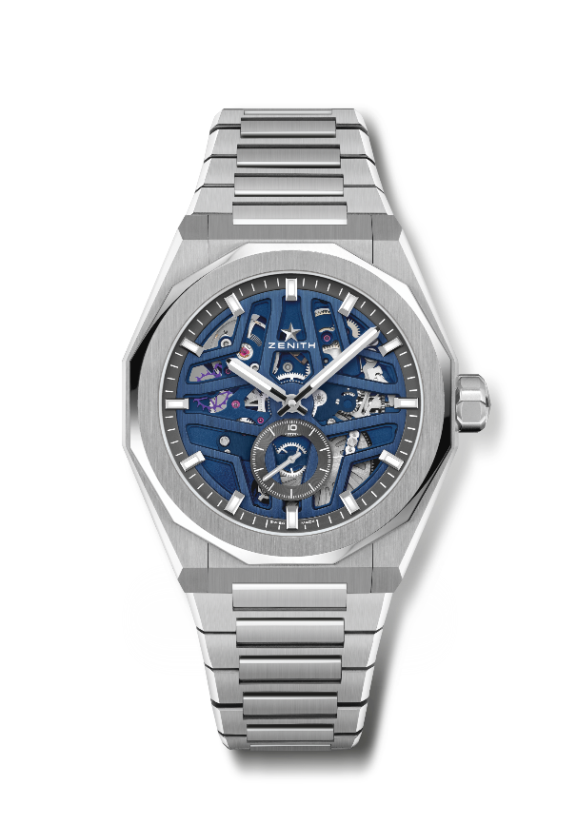
DEFY SKYLINE SKELETON镂空天际腕表
型号：03.9300.3620/79.I001

亮点：El Primero 3指针腕表。高振频指示：1/10秒小表盘位于6时位置。硅质擒纵轮及擒纵叉。旋入式表冠。新型表带更换系统。
机芯：El Primero 3620型自动上链机芯
振频：36,000次/小时（5赫兹）
动力储存：约60小时
功能：时、分显示。1/10秒计时盘位于6时位置。
修饰： 特制摆陀，经缎光修饰处理
售价：10900瑞士法郎
材质：精钢
防水深度：10 ATM（100米）
表壳：41毫米
表盘：蓝色镂空表盘
时标：镀铑刻面，涂覆Superluminova SLN C1超级夜光物料
指针：镀铑刻面，涂覆Superluminova SLN C1超级夜光物料
表带和表扣：精钢表链，搭配折叠式表扣。随附饰有星空图案的蓝色橡胶表带，搭配折叠式表扣。

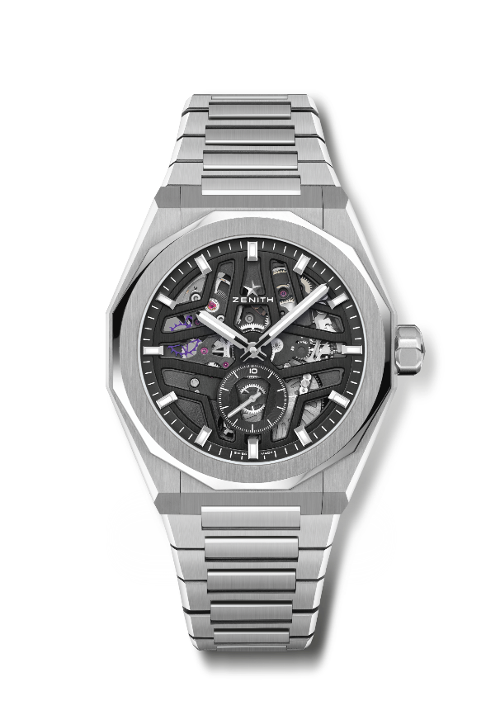
DEFY SKYLINE SKELETON镂空天际腕表
型号：03.9300.3620/78.I001

亮点：El Primero 3指针腕表。高振频指示：1/10秒小表盘位于6时位置。硅质擒纵轮及擒纵叉。旋入式表冠。新型表带更换系统。
机芯：El Primero 3620型自动上链机芯
振频：36,000次/小时（5赫兹）
动力储存：约60小时
功能：时、分显示。1/10秒计时盘位于6时位置。
修饰：特制摆陀，经缎光修饰处理
售价：10900瑞士法郎
材质：精钢
防水深度：10 ATM（100米）
表壳：41毫米
表盘：黑色镂空表盘
时标：镀铑刻面，涂覆Superluminova SLN C1超级夜光物料
指针：镀铑刻面，涂覆Superluminova SLN C1超级夜光物料
表带和表扣：精钢表链和折叠式表扣随附饰有星空图案的黑色橡胶表带，搭配折叠式表扣。

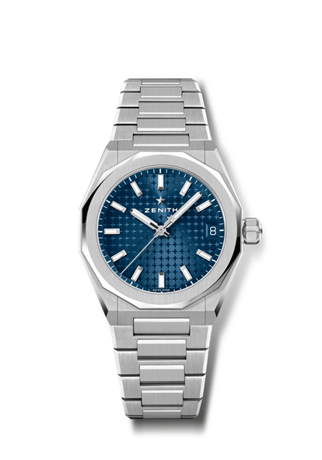
DEFY SKYLINE天际腕表
型号：03.9400.670/51.I001

亮点：36毫米，中性款，适用于不同尺寸的手腕。表盘饰有星空图案。旋入式表冠
新型表带更换系统
机芯：ELITE 670
振频：28,800次/小时（4赫兹）
动力储存：约50小时
功能：时、分显示。中置秒针。
日期显示位于3时位置
修饰：全新星形摆陀，经缎光修饰处理
售价：8400瑞士法郎
材质：精钢
防水深度：10 ATM（100米）
表壳：36 毫米
表盘：蓝色太阳纹
时标：镀铑刻面，涂覆Superluminova SLN C1超级夜光物料
指针：镀铑刻面，涂覆Superluminova SLN C1超级夜光物料
表带和表扣：精钢表链，搭配折叠式表扣。随附饰有星空图案的蓝色橡胶表带，搭配折叠式表扣。

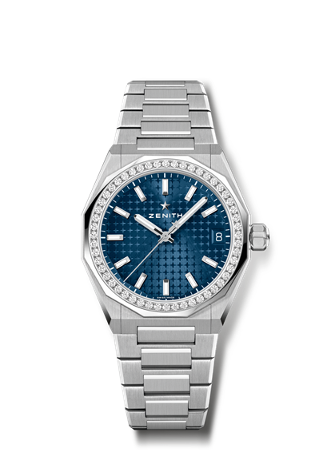
DEFY SKYLINE天际腕表
型号：16.9400.670/51.I001

亮点：36毫米，中性款，适用于不同尺寸的手腕。表盘饰有星空图案。旋入式表冠
新型表带更换系统
机芯：ELITE 670
振频：28,800次/小时（4赫兹）
动力储存：约50小时
功能：时、分显示。中置秒针。
日期显示位于3时位置
修饰：全新星形摆陀，经缎光修饰处理
售价：11900瑞士法郎
材质：精钢
克拉数：约1.00克拉
卓越品质： F -G
表圈：52颗VVS明亮式切割钻石
防水深度：10 ATM（100米）
表壳：36 毫米
表盘：蓝色太阳纹
时标：镀铑刻面，涂覆Superluminova SLN C1超级夜光物料
指针：镀铑刻面，涂覆Superluminova SLN C1超级夜光物料
表带和表扣：精钢表链，搭配折叠式表扣。随附饰有星空图案的蓝色橡胶表带，搭配折叠式表扣。
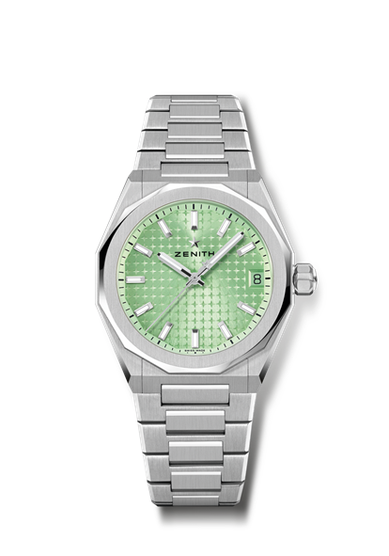
DEFY SKYLINE天际腕表
型号：03.9400.670/61.I001

亮点：36毫米，中性款，适用于不同尺寸的手腕。表盘饰有星空图案。旋入式表冠
新型表带更换系统
机芯：ELITE 670
振频：28,800次/小时（4赫兹）
动力储存：约50小时
功能：时、分显示。中置秒针。
日期显示位于3时位置
修饰：全新星形摆陀，经缎光修饰处理
售价：8400瑞士法郎
材质：精钢
防水深度：10 ATM（100米）
表壳：36 毫米
表盘：浅绿色太阳纹
时标：镀铑刻面，涂覆Superluminova SLN C1超级夜光物料
指针：镀铑刻面，涂覆Superluminova SLN C1超级夜光物料
表带和表扣：精钢表链，搭配折叠式表扣。随附一条饰有星空图案的浅绿色橡胶表带，搭配折叠式表扣。

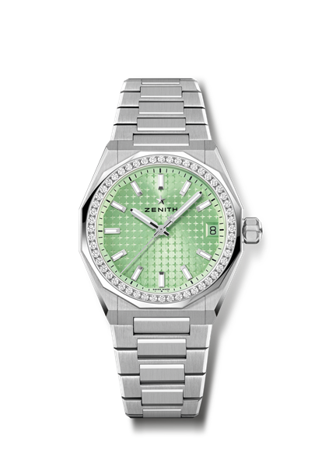
DEFY SKYLINE天际腕表
型号：16.9400.670/61.I001

亮点：36毫米，中性款，适用于不同尺寸的手腕。表盘饰有星空图案。旋入式表冠
新型表带更换系统
机芯：ELITE 670
振频：28,800次/小时（4赫兹）
动力储存：约50小时
功能：时、分显示。中置秒针。
日期显示位于3时位置
修饰：全新星形摆陀，经缎光修饰处理
售价：11900瑞士法郎
材质：精钢
克拉数：约1.00克拉
卓越品质：F -G
表圈：52颗VVS明亮式切割钻石
防水深度：10 ATM（100米）
表壳：36 毫米
表盘：浅绿色太阳纹
时标：镀铑刻面，涂覆Superluminova SLN C1超级夜光物料
指针：镀铑刻面，涂覆Superluminova SLN C1超级夜光物料
表带和表扣：精钢表链，搭配折叠式表扣。随附一条饰有星空图案的浅绿色橡胶表带，搭配折叠式表扣。

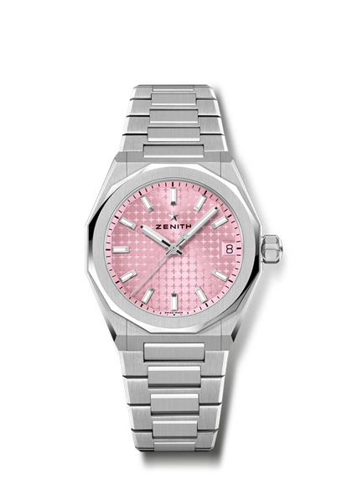
DEFY SKYLINE天际腕表
型号：03.9400.670/18.I001

亮点：36毫米，中性款，适用于不同尺寸的手腕。表盘饰有星空图案。旋入式表冠
新型表带更换系统
机芯：ELITE 670
振频：28,800次/小时（4赫兹）
动力储存：约50小时
功能：时、分显示。中置秒针。
日期显示位于3时位置
修饰：全新星形摆陀，经缎光修饰处理
售价：8400瑞士法郎
材质：精钢
防水深度：10 ATM（100米）
表壳：36 毫米
表盘：粉色太阳纹
时标：镀铑刻面，涂覆Superluminova SLN C1超级夜光物料
指针：镀铑刻面，涂覆Superluminova SLN C1超级夜光物料
表带和表扣：精钢表链，搭配折叠式表扣。随附一条饰有星空图案的粉色橡胶表带，搭配折叠式表扣。

DEFY SKYLINE天际腕表
型号：16.9400.670/18.I001
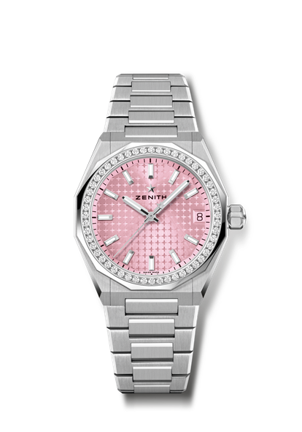
亮点：36毫米，中性款，适用于不同尺寸的手腕。表盘饰有星空图案。旋入式表冠
新型表带更换系统
机芯：ELITE 670
振频：28,800次/小时（4赫兹）
动力储存：约50小时
功能：时、分显示。中置秒针。
日期显示位于3时位置
修饰：全新星形摆陀，经缎光修饰处理
售价：11900瑞士法郎
材质：精钢
克拉数：约1.00克拉
卓越品质：F -G
表圈：52颗VVS明亮式切割钻石
防水深度：10 ATM（100米）
表壳：36 毫米
表盘：粉色太阳纹
时标：镀铑刻面，涂覆Superluminova SLN C1超级夜光物料
指针：镀铑刻面，涂覆Superluminova SLN C1超级夜光物料
表带和表扣：精钢表链，搭配折叠式表扣。随附一条饰有星空图案的粉色橡胶表带，搭配折叠式表扣。
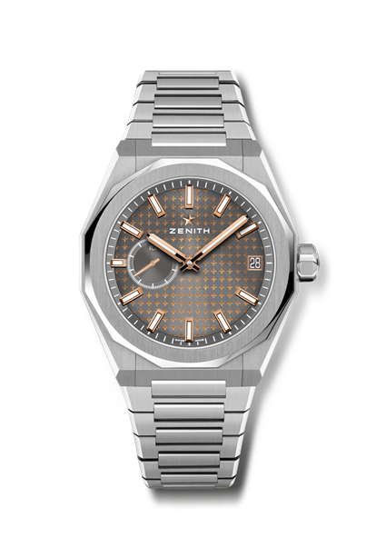
DEFY SKYLINE天际腕表精品店特别版
型号：03.9300.3620/02.I001

亮点：El Primero 3指针腕表。高振频指示：1/10秒小表盘位于9时位置。硅质擒纵轮及擒纵叉。表盘饰有星空图案。旋入式表冠。新型表带更换系统。
机芯：EL PRIMERO 3620型机芯
振频：36,000次/小时（5赫兹）
动力储存：约60小时
功能：时、分显示。1/10秒小表盘位于9时位置。日期显示位于3时位置
修饰：特制摆陀，经缎光修饰处理。
售价：8900瑞士法郎
材质：精钢
防水深度：10 ATM（100米）
表壳：41毫米
表盘：青灰色太阳纹
时标：镀铑刻面，涂覆Superluminova SLN C1超级夜光物料
指针：镀金刻面，涂覆SuperLuminova SLN C1超级夜光物料
表带和表扣：精钢表链，搭配折叠式表扣。随附饰有星空图案的黑色橡胶表带，搭配折叠式表扣。

DEFY EXTREME GLACIER腕表
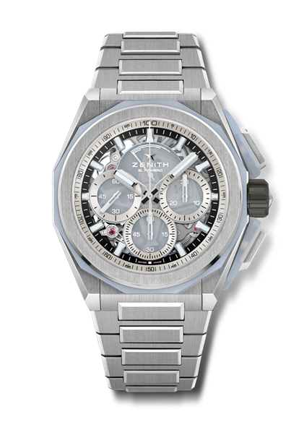
型号：95.9201.9004/25.I001

亮点：按钮保护部件和表圈以玉髓制作。更为强劲有力的瞩目设计。搭载1/100秒计时机芯。独具特色的计时指针每秒旋转一周。1个用于时间显示的擒纵机构（36,000次/小时 - 5赫兹）；1个用于计时的擒纵机构（360,000次/小时 - 50赫兹）。TIME LAB天文台表认证。旋入式表冠。新型表带更换系统。包含2条表带：1条橡胶表带，搭配折叠式表扣；1条Velcro魔术贴表带。蓝宝石水晶玻璃表盘。
机芯：El Primero 9004型自动上链机芯
振频：36,000次/小时（5赫兹）
动力储存：约60小时
功能：时、分显示。小秒盘位于9时位置
1/100秒计时功能。中置计时指针每秒旋转一周，30分钟计时盘位于3时位置，60秒计时盘位于6时位置，计时动力储存显示位于12时位置
修饰：特制摆陀，经缎光修饰处理
售价：25900瑞士法郎
材质：磨砂钛金属和玉髓
防水深度：20 ATM（200米）
表壳：45 毫米
表盘：彩色蓝宝石水晶玻璃，配三个银色计时盘
时标：镀铑刻面，涂覆Superluminova SLN C1超级夜光物料
指针：镀铑刻面，涂覆Superluminova SLN C1超级夜光物料
表带和表扣：磨砂钛金属表链。新型表带更换系统。包含2条表带：1条白色橡胶表带，搭配折叠式表扣；1条Velcro魔术贴表带。钛金属三折叠式表扣。

